15. Создать меню для выбора определенных фигур (круг, квадрат, треугольник, прямоугольник). Для каждой фигуры должны вводится свои данные, необходимые для поиска площади и периметра. Определить площадь и периметр соответствующих фигур.
x
y

Круг (circle) S=∏*R2 , P=2*∏*R; r — это радиус, π — это константа, которая выражает отношение длины окружности к диаметру, она приблизительно равна 3,14
Квадрат (square) S=a2 , P=4*a; а-сторона
треугольник (triangle) Формула Герона для вычисления площади треугольника:
P = a + b + c
прямоугольник (rectangle) P = 2 × (a + b) S = a*b.

#include <iostream>
#include<cmath>
using namespace std;
int main()
{ char fig;
cout << "figure: ";
cin >> fig;
switch(fig){
case 'c': {
int r;
cout << "r = "; cin >> r;
cout << "P = "<< 2 * M_PI * r << endl<< "S = " << M_PI * r * r << endl;
break;}
case 's': {
int a;
cout << "a ="; cin >> a;
cout << "P = "<< 4 * a << endl<< "S = " << a * a << endl;
break;}
case 't':{
int a, b, c;
cout << "a = "; cin >> a;
cout << "b = "; cin >> b;
cout << "c = "; cin >> c;
if (a + b <= c && a + c <= b && c + b <= a) cout << "error\n";
else {
float p = (a + b + c) / 2;
cout << "P = "<< 2 * p << endl<< "S = " << sqrt(p * (p - a) * (p - b) * (p - c)) << endl;}
break;}
case 'r':{
int a, b;
cout << "a = "; cin >> a;
cout << "b = "; cin >> b;
cout << "P = "<< 2 * (a + b)<< endl<< "S = " <<a * b << endl;
break;}
default: cout << "error\n";} return 0;}
19. Посмотрите файл «Тестовые данные для геометрической задачи», где показано, какие случаи должны быть рассмотрены в данной задаче. Даны две прямые, заданные своими уравнениями 𝐴1𝑥+𝐵1𝑦+𝐶1 = 0 и 𝐴2𝑥+𝐵2𝑦+𝐶2 = 0. Определить их взаимное расположение: параллельны, совпадают, пересекаются (определить точку пересечения).
Фактически, уравнение прямой на плоскости – это уравнение с двумя переменными, которые обозначаются как x и y.
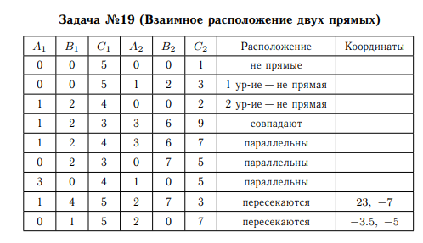

#include <iostream>
#include<cmath>
using namespace std;

int main() {
int A1, B1, C1, A2, B2, C2;
cout << "A1 = "; cin >> A1;
cout << "B1 = "; cin >> B1;
cout << "C1 = "; cin >> C1;
cout << "A2 = "; cin >> A2;
cout << "B2 = "; cin >> B2;
cout << "C2 = "; cin >> C2;
if (A1 == B1 && B1 == 0 && A2 == B2 && B2 == 0) cout << "не прямые\n";
else {
if (A1 == B1 && B1 == 0 && B2 != 0) cout << "1 уравнение - не прямая\n";
else if (A2 == B2 && B2 == 0 && B2 != 0) cout << "2 уравнение - не прямая\n";
else if (A1*B2 - A2*B1 == 0 && C1*B2 - C2*B1 == 0 && B2 != 0 ) cout << " прямые совпадают\n";
else if (A1*B2 - A2*B1 == 0) cout << "прямые параллельны\n";
else{
cout << "прямые пересекаются\n";
cout << "точка пересечения - " << (B1*C2 - B2*C1)/(A1*B2 - A2*B1) « "," << (C1*A2 - C2*A1)/(A1*B2 - A2*B1) << endl; }
}
return 0; }

